Compte rendu du cours dernier .

Le cours dernier nous avons parlé des matières qu’il fallait pour fabriquer du papier et on a vu qu’on avait besoin de beaucoup de choses (du bois, mais pour avoir du bois, il faut des ouvriers et pour transporter le bois, il faut un moyen de transport donc du pétrole et pour avoir du pétrole, il faut encore du transport car il vient de très loin …). Nous avons aussi un peu étudié la tour oxygène pour voir si elle était construite pour ne pas faire trop d’impact sur l’environnement ; forcement elle en fait mais ils ont essayé de faire qu’elle ne pollue pas. Après nous avons fait des petits jeux, comme retrouver les éléments nécessaires pour fabriquer un ordinateur ou une voiture … ou comme placer la laine avec le mouton et dire si elle est renouvelable ou pas … ou comme placer des photos dans l’ordre de tri pour le plastique, le verre …
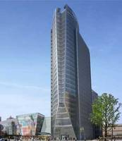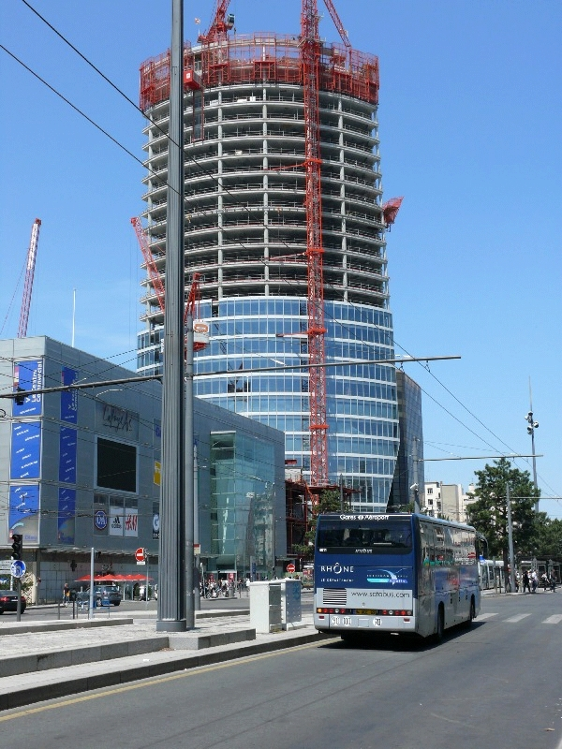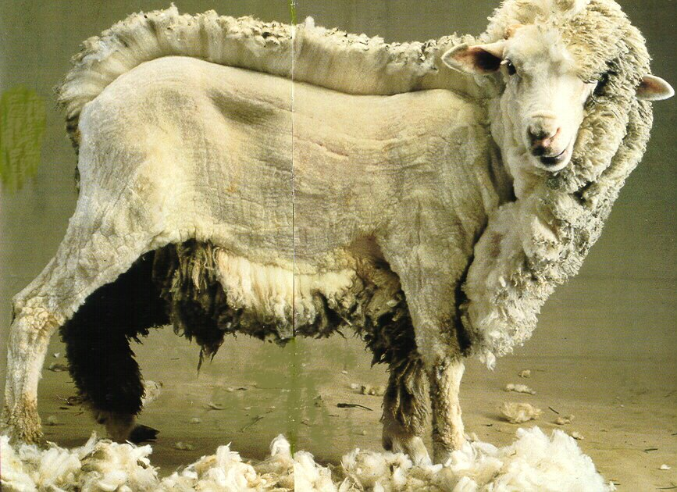 PEREZ Déborah 506

